Rapport de projet Objet

Le but de ce projet est de modéliser un réseau ferroviaire contenant divers éléments. Le réseau est donc composé de rails, de jonctions, de panneau et autre outil de signalisation, de capteur et de train.

Les rails sont modélisés dans la classe rail. Un rail est composé de plusieurs tronçons, de deux marqueurs d’extrémité, amont et aval, qui permettent de connaître le sens de circulation d’un train sur le rail et enfin. de sémaphores qui se situe aux extrémité du rail. Les sémaphores sont des outils de signalisation qui permettront d’influer sur le train (sa vitesse surtout). C’est le train qui modifiera lui même ses paramètres concernés par les modifications. Les sémaphores ne sont visibles que par les utilisateurs du rail. Elles sont modifiable a chaque instant et permettent donc d’influer sur le système.

Les jonctions permettent de relier les rails entre eux. Il existe plusieurs type de jonctions, chacune étant modélisée par une classe différentes héritant d’une classe commune, la classe ElementsJonction. Il y a donc les jonctions simple, reliant deux rails deux a deux. Il y a un rail amont et un rail aval qui permette d’avoir un sens de circulation. Les aiguillages sont une sorte de jonctions multiples. Plusieurs rails sont répertoriés dans l’aiguillage. Il y a deux catégories les rails amont et les rails aval. Cela permet de connaître tout les liens possibles, un rail aval ne pouvant être relié qu’à un rail amont. Enfin il y a les buttées. Elles se situent à l’extrémité d’un rail et marque la fin de ce dernier. Aucune progression n’est alors possible à partir d’un buttée.

Le train est composé d’une vitesse, d’une vitesse maximale, d’un identifiant, d’une taille, d’une position dans le réseau, et d’un sens de déplacement. A chaque incrémentation de l’horloge, sa position est modifiée en fonction du sens déplacement et de sa vitesse.

Enfin les différents capteurs (vitesse et position) nous donne la position d’un train ou sa vitesse.

Dans ce projet, un des points les plus importants fût de respecter la modularité des éléments. Notre objectif était donc de coder les éléments demandés tout en donnant assez de liberté au projet pour que l’on puisse créer d’autres classes facilement sans modifier notre UML. Cela c’est fait grâce a l’utilisation de classes et de méthodes abstraites. C’est donc dans les classes héritières que sont écrites les méthodes.

La création d’un nouvel élément n’a pas d’influence sur l’ensemble du projet, la méthode existant déjà, on sais déjà comment l’appeler pour l’utiliser.

Voici à présent un schéma illustrant un exemple de réseau ferroviaire.

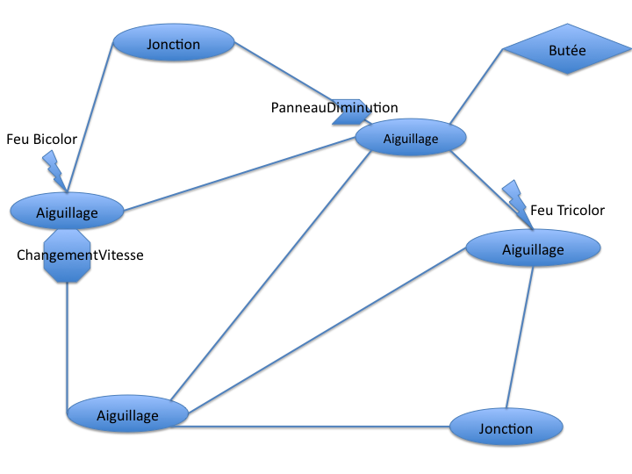

Les traits représentent les rails. Le Feu Bicolor et Tricolor fonctionnent comme des feux normaux. A Rouge ou Orange, la vitesse du train devient nulle. Au vert, le train continue ou redémarre. Le changement de vitesse modifie immédiatement la vitesse du train en la remplaçant par celle du panneau. PanneauDiminution permet de modifier la vitesse du train en en gardant qu’un pourcentage qui est indiqué par le panneau.

On a aussi rajouté des capteurs à de multiples endroits dans le réseau sur des tronçons de rail.